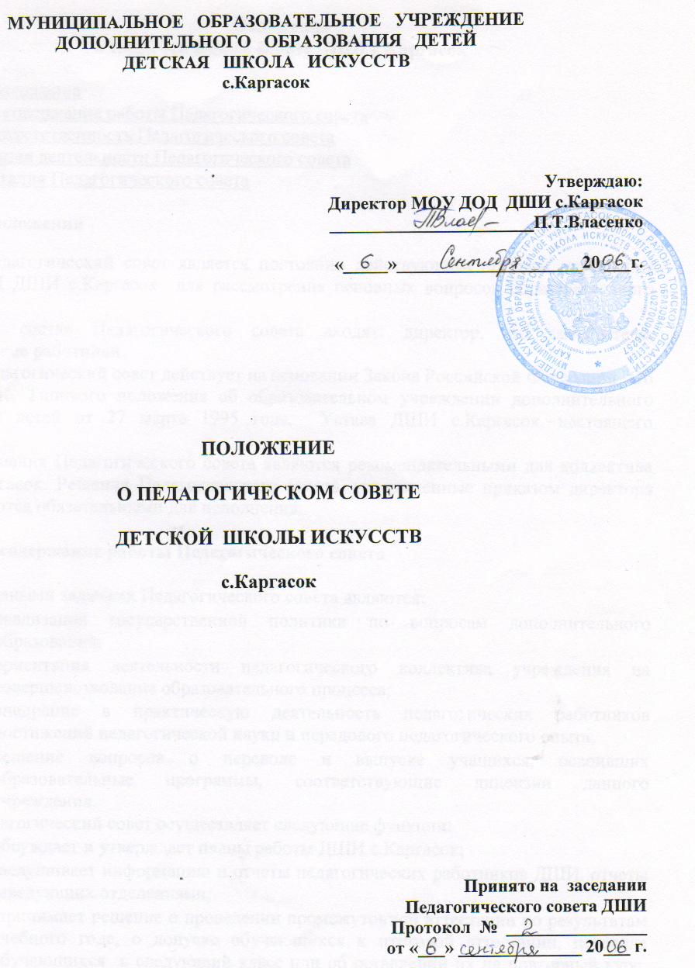

Положение
о Педагогическом совете ДШИ с.Каргасок

1. Общие положения
2. Задачи и содержание работы Педагогического совета
3. Права и ответственность Педагогического совета
4. Организация деятельности Педагогического совета
5. Документация Педагогического совета

1. Общие положения

1.1. Педагогический совет является постоянно действующим органом управления МОУ ДОД ДШИ с.Каргасок для рассмотрения основных вопросов образовательного процесса.
1.2. В состав Педагогического совета входят: директор, его заместители, педагогические работники.
1.3. Педагогический совет действует на основании Закона Российской Федерации "Об образовании", Типового положения об образовательном учреждении дополнительного образования детей от 27 марта 1995 года, Устава ДШИ с.Каргасок, настоящего Положения.
1.4. Решения Педагогического совета являются рекомендательными для коллектива ДШИ с.Каргасок. Решения Педагогического совета, утвержденные приказом директора ДШИ, являются обязательными для исполнения.

2. Задачи и содержание работы Педагогического совета

2.1. Главными задачами Педагогического совета являются:
- реализация государственной политики по вопросам дополнительного образования;
- ориентация деятельности педагогического коллектива учреждения на совершенствование образовательного процесса;
- внедрение в практическую деятельность педагогических работников достижений педагогической науки и передового педагогического опыта;
- решение вопросов о переводе и выпуске учащихся, освоивших образовательные программы, соответствующие лицензии данного учреждения.
2.2. Педагогический совет осуществляет следующие функции:
- обсуждает и утверждает планы работы ДШИ с.Каргасок;
- заслушивает информацию и отчеты педагогических работников ДШИ, отчеты заведующих отделениями;
- принимает решение о проведении промежуточной аттестации по результатам учебного года, о допуске обучающихся к итоговой аттестации, переводе обучающихся в следующий класс или об оставлении их на повторный курс; выдаче соответствующих документов об образовании, о награждении обучающихся за успехи в обучении грамотами благодарственными письмами.

3. Права и ответственность Педагогического совета

3.1. Педагогический совет имеет право:
- принимать окончательное решение по спорным вопросам, входящим в его компетенцию;
- в необходимых случаях на заседания Педагогического совета МОУ ДОД Каргасокская ДШИ могут приглашаться представители общественных организаций, учреждений, взаимодействующих с ДШИ по вопросам образования, родители обучающихся, представители учреждений, участвующих в финансировании данного учреждения и др. Необходимость их приглашения определяется председателем Педагогического совета, учредителем. Лица, приглашенные на заседание Педагогического совета, пользуются правом совещательного голоса.
3.2. Педагогический совет ответственен за:
- выполнение плана работы;
- соответствие принятых решений законодательству Российской Федерации об образовании, о защите прав детства;
- утверждение образовательных программ, не имеющих экспертного заключения;
- принятие конкретных решений по каждому рассматриваемому вопросу, с указанием ответственных лиц и сроков исполнения.

4. Организация деятельности Педагогического совета

4.1. Педагогический совет избирает из своего состава секретаря. Секретарь педсовета работает на общественных началах.
4.2. Педагогический совет работает по плану, являющемуся составной частью плана работы Каргасокской ДШИ.
4.3. Заседания Педагогического совета созываются, как правило, один раз в квартал, в соответствии с планом работы Каргасокской ДШИ.
4.4. Решения Педагогического совета принимаются большинством голосов при наличии на заседании не менее двух третей его членов (если процесс голосования не оговорен специальным положением). При равном количестве голосов решающим является голос председателя Педагогического совета.
4.5. Организацию выполнения решений Педагогического совета осуществляет руководитель Каргасокской ДШИ и ответственные лица, указанные в решении. Результаты этой работы сообщаются членам Педагогического совета на последующих его заседаниях.

5. Документация Педагогического совета

5.1. Заседания Педагогического совета оформляются протоколом. В книге протоколов фиксируется ход обсуждения вопросов, выносимых на Педагогический совет, предложения и замечания членов педсовета. Протоколы подписываются председателем и секретарем совета.
5.2. Протоколы о переводе учащихся в следующий класс, о выпуске оформляются списочным составом и утверждаются приказом образовательного учреждения.
5.3. Нумерация протоколов ведется от начала учебного года.
5.4. Книга протоколов Педагогического совета МУО ДОД Каргасокская ДШИ входит в номенклатуру дел, хранится в учреждении постоянно и передается по акту.
5.5. Книга протоколов Педагогического совета пронумеровывается постранично, прошнуровывается, скрепляется подписью руководителя и печатью.
Срок действия данного Положения неограничен.

